**平移docker项目**

**从A服务器移动到B（006）服务器**

1、先查看**B服务器**上是否有平移项目镜像——**docker images | grep xxx**(平移项目)

若无，需要先在**A服务器**上上传，**docker push xxx**;

然后**B服务器**下载:**docker pull xxx**。

2、复制docker-compose文件：

先在**A服务器**上找到该项目的**docker-compose**文件目录，然后将三个文件复制到**B服务器**上该项目文件下：

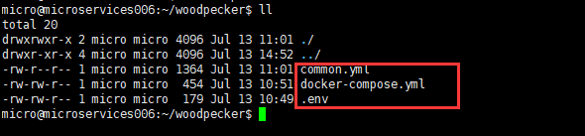

3、注意修改主机：

若是新添加的服务器需要在**common.yml**下添加主机信息：

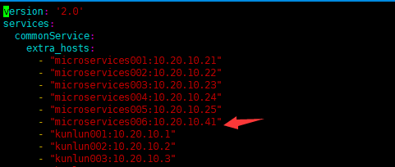

.env文件中的host是当前项目所在主机；

eureka和admin是所有服务的配置服务器地址；

附注：DDBtest全部在DDB test010上，

microservices全部在microservices005上

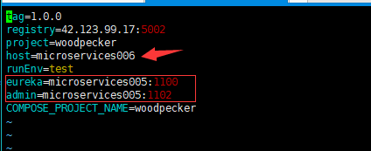

**同时也需要注意 /etc/hosts下是否添加目的服务器的信息：**

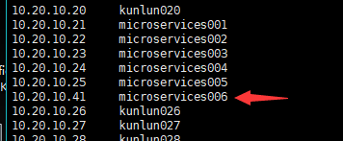

**同时front不需要设为任意地址都可以访问：**

——（不需要添加

**environment:**

**- bind=0.0.0.0**）

